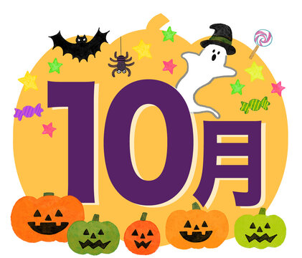

学園だより

赤い羽根共同募金

光の子



今年も全国一斉に赤い羽根共同募金が始まります。赤い羽根共同募金は「赤い羽根」をシンボルとする「たすけあい」の活動です。光明学園でも募金箱を設置いたします。皆様のご協力をお願い致します。

第６２９号

令和７年１０月１日

光明第七こども園

[https://www.koumyou7.net/](\\\\NAS-7ho\\share\\　①　hoiku(R4、８，１より移し替えたもの）\\　②　hoiku (TS3200D00E)\\１０光の子・カレンダー・クラスだより\\光の子\\令和７年度光の子\\令和７年光の子10月号　（第七）.docx)

行事予定

澄み切った青空が広がり、過ごしやすい秋の季節を迎えました。気持ちの良い気候の中で思いきり身体を動かしたり、自然や旬の食に触れたりとこの時期ならではの体験を取り入れ、色々な秋を楽しみたいと思います。

１５日（水）　うんどうかい予備日②

１６日（木）　英会話教室（和）

１７日（金）　こども坐禅（道）

２０日（月）　土用の入り

２２日（水）　誕生会

２３日（木）　英会話教室（道）

２４日（金）　高尾山遠足（道）

　　　　　　　滝山城址遠足（和）

２７日（月）　車人形（幼児）

２９日（水）　体操教室（道・和・地域）

３１日（金）　ハロウィンの集い

１日（水）　衣替え

赤い羽根共同募金

　こころの日

　身体測定（乳児）

　２日（木）　身体測定（幼児）

　　　　　　　リトミック（乳児）

６日（月）　十五夜

　　　　　　体操教室（幼児）

７日（火）　うんどうかい予行練習

８日（水）　０歳児健診

１１日（土）　ひかりの子どものうんどうかい

１２日（日）　うんどうかい予備日①

１３日（月）　スポーツの日

１４日（火）　園児交流会

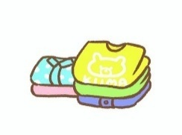

**衣替え**

１０月１日（水）より衣替えになります。日中はまだ暑い日もありますので、その日の気温や体調に合わせて、調節しやすい服のご用意と、衣替えに合わせ服のサイズの確認や名前が薄くなっていないかの確認もお願い致します。

こころの日保育目標

人の身になって助け合おう

**保育目標**



５歳児(道)

・友達と共通の目的に向かい活動する中で、自分の力を発揮し、団結力を高めながら目的を達成することの喜びを味わう。

４歳児(和)

・いろいろな運動遊びをする中で、工夫したり協力し作りあげることで、満足感を味わう。

３歳児(愛)

・身近な秋の自然に興味を持ち、見たり触れたりして遊ぶ。

２歳児(心)

・秋の自然に触れながら戸外遊びや散歩を楽しむ。

１歳児(輝)

・保育者や友達と一緒に秋の自然に触れ、戸外遊びを十分楽しむ。

０歳児(純)

・園庭や散歩などで秋の自然に触れ、体を十分動かして遊ぶ。

高尾山登山

保育目標

育目標

１０月２４日（金）高尾山へ５歳児が遠足に行きます。秋の自然を五感で感じ、みんなで励まし合いながら登る「団結力」、そして登り終えた時の「達成感」を得て、経験・思い出の一つとなれば良いです。また、最後まで諦めず挑戦する中で、心の充実（心情・意欲・態度）を育んでいきたいと思います。

※避難訓練、不審者対応訓練は予告なしで実施いたします。





ひかりの子どものうんどうかい

普段の生活の中で、子どもたちが出来るようになったことや、成長を保護者の皆様と共に感じ、楽しさや達成感を十分に味わえる運動会にしたいと思います。子どもたちの頑張る姿に温かい声援をお願い致します。

〈日　時〉１０月１１日（土）　９：００～１２：３０頃

〈場　所〉旧加住中学校　体育館



リレーの練習中、転んでしまった愛組のSさん。泣いている姿を見て、「大丈夫？」「がんばれ」などとお友達が優しく声を掛けてあげていました。うんどうかいに向けて、みんなで協力してがんばろうとしている子どもたちの姿に心がほっこりとしました。

**ひなたぼっこ**